重庆大学城市科技学院
教务处文件

教务处〔2019〕9号

关于认真做好重庆市2019年普通高校
专升本选拔考试报名工作的通知

学院各相关单位：
为顺利完成重庆市2019年普通高校专升本选拔考试工作，根据教育部有关文件精神和市教委、市教育考试院相关具体要求，现就有关事宜通知如下：
- 报名对象
1、在校在读的具有我校学籍的2019届专科毕业班学生；
2、具有我校专科学历应届毕业生应征入伍，于2018年退役，并在本市民政部门备案的重庆籍退役士兵。
二、资格条件
参与选拔的2019届毕业班学生同时具备下列（一）、（二）、（四）、（五）款要求的，即具备报考资格；同时达到下列全部要求的，即具备被选拔资格。
2018年重庆籍生源普通高职（专科）毕业学历退役士兵，应在市民政部门备案，且达到下列第（四）、（五）款要求，即具备报考和选拔资格。
（一）在校期间表现良好。若受过处分，截至报名时,其处分影响期已过，并已被学校正式书面解除。
（二）成绩较好。若考试考查课有重修或补考记录的，其重修或补考课程成绩应全部合格。
获得全国职业院校技能大赛二等奖及以上等次奖励的考生，申请免试选拔，不受此项要求的限制。对报名时，相应大赛项目结果尚未公布的考生，可预先报名，结果公布后予以确认，但此类考生，如同时报名参加全市统一考试选拔的，则必须满足本项的要求。
（三）能正常完成高职（专科）学业，并按时获得高职（专科）毕业证书和通过毕业离校审查。
（四）身心健康，符合有关专业体检要求。
（五）自愿申请。
三、报名安排
重庆市2019年普通高校专升本考试， 实行学生网上报名与院校确认相结合的工作模式。
四、考生报名
考生网上报名时间为2019年3月8日至3月14日18:00前。考生须在规定时间内登录重庆市教育考试院“专升本”考试管理系统，完成报考信息录入及报名考试费交纳，逾期则视为考生放弃报考。考试报名网址：重庆市教育考试院门户网站（http://www.cqksy.cn/）或重庆招考信息网（http://www.cqzk.com.cn/）。
根据重庆市物价局、重庆市财政局《关于调整专升本和教师资格两项考试收费主体及标准的通知》 （渝价〔2015〕322号），普通高校专升本考试报名费为140元/生，在考试管理系统中通过“支付宝”网上支付，不接受现金缴纳。
网上报名流程：登录→查看信息→修改密码→完善信息→网上缴费→结束。（以上流程由考生完成）
考生在规定时间内登录《专升本考试管理系统》，完成报考信息录入及交纳报名考试费。“完善信息”即为考生录入本人涉考信息，所填信息均要逐一审核，考生务必如实准确填写。
五、院校确认
1.院校确认时间为2019年3月13日至19日（不含周末），地点另行通知。所有完成网上报名及成功缴费的学生，须在规定时间完成院校确认手续，方为报名成功。
2.院校确认流程：院校登录专升本信息系统→进入考生表列→检索确认考生→核对考生详情（审核相关资料）→考生信息修改→打印考生报名表→确认。（以上流程由院校完成） 考生本人携带身份证明及需审核的相关材料，到在读院校指定的确认现场进行报考信息审查，并在现场打印的上签字。
3.考生最终复核本人报名表中的所有信息。如有问题，应立即提请院校更正。考生复核无误并在报名表上签字，即完成院校确认手续。
六、准考证打印及发放
考生准考证由学院通过考试管理系统打印，并加盖教务处公章后生效，于考试前两日发放给考生本人。
七、考试科目及时间安排
时间\日期 | 4月13日 | 4月14日
9:00-11:00 | 大学语文  高等数学 | 大学英语
14:30-16:30 | 计算机基础
教务处联系人：段老师 联系电话：023-49480155
附件：2019年专升本学生网上报名手册

特此通知
重庆大学城市科技学院教务处
2019年3月5日
重庆大学城市科技学院教务处 2019年3月5日印发
附件：2019年专升本学生网上报名手册

考生登录
如下图所示为考生进入登录页面，输入身份证号、姓名和密码（初始密码为身份证号后6位），点击【登录】按钮，登录系统。若考生不具备报名资格系统将给出提示原因。首次登录系统考生将会阅读报考须知。
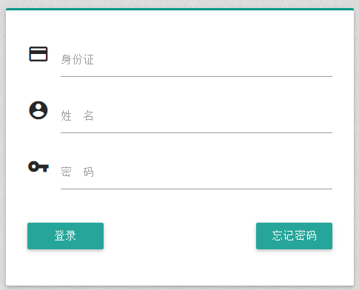

考生信息
登录成功，进入考生信息页面。查看考生基本信息。退出的时候点击菜单中【退出】按钮
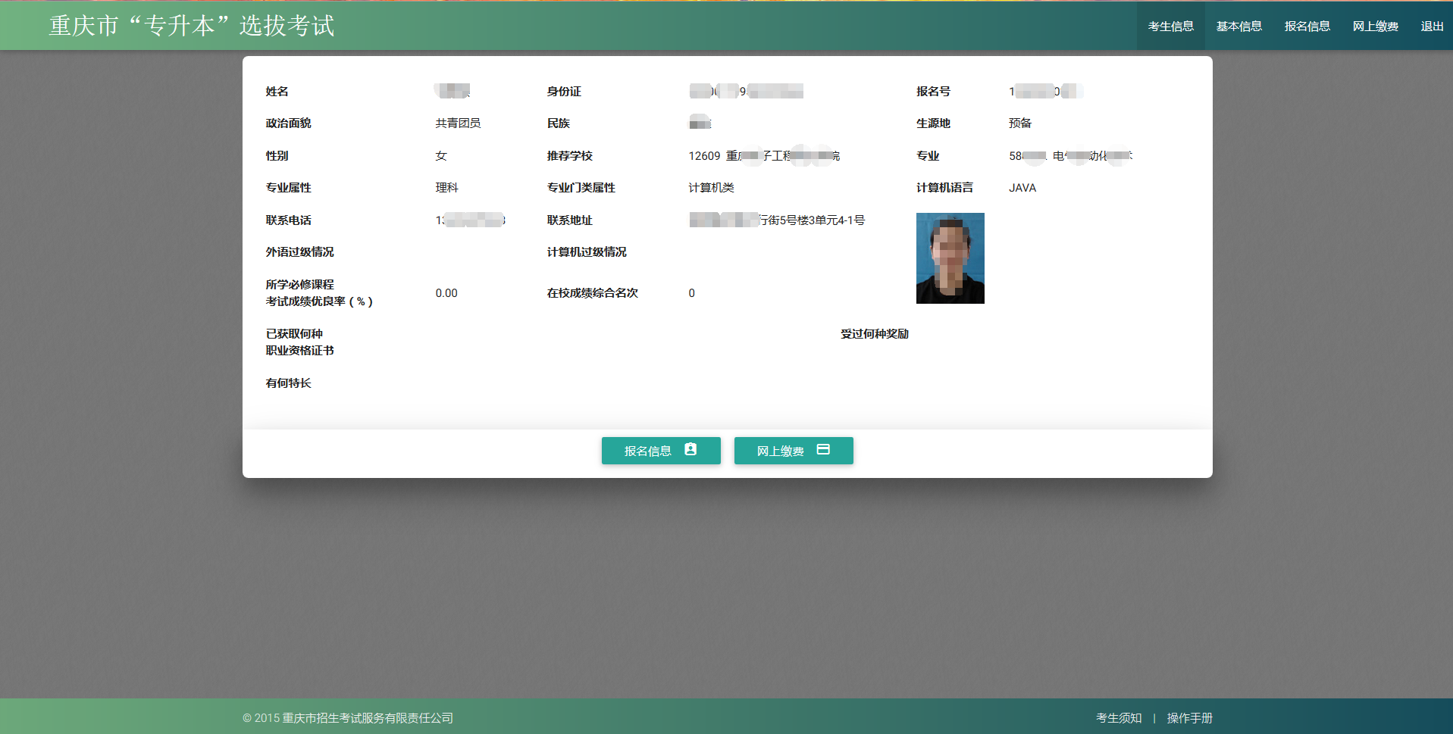

报名信息
考生在菜单点击【报名信息】按钮或者点击考生信息下面【报名信息】，进入编辑报名信息页面，输入信息后保存，同时生成考生的报名号。其中联系电话、联系地址、计算机语言、邮箱、优良率、综合名次和考生性质为必填项。在主考院校现场确认信息以后，则不能在网上修改报名信息；若有误，请到推荐学校进行修改。
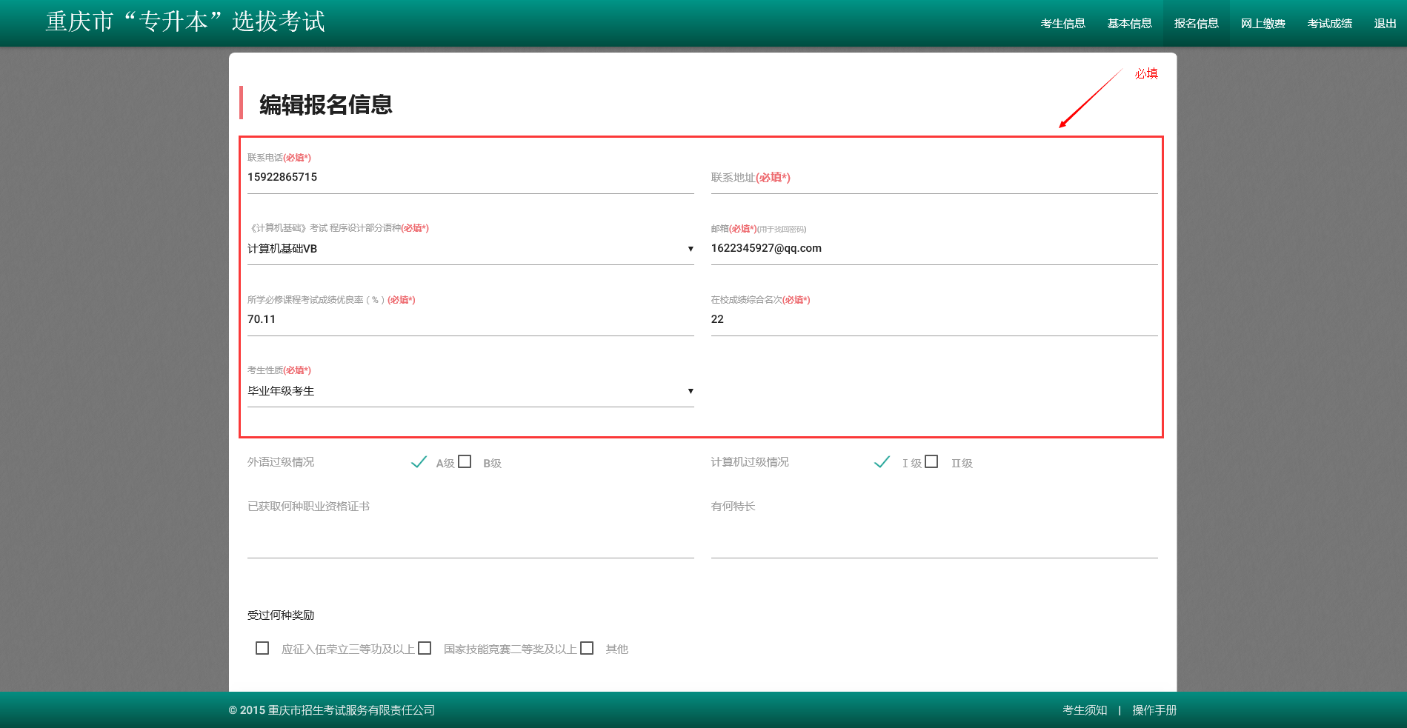
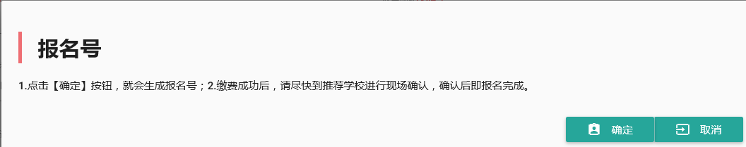
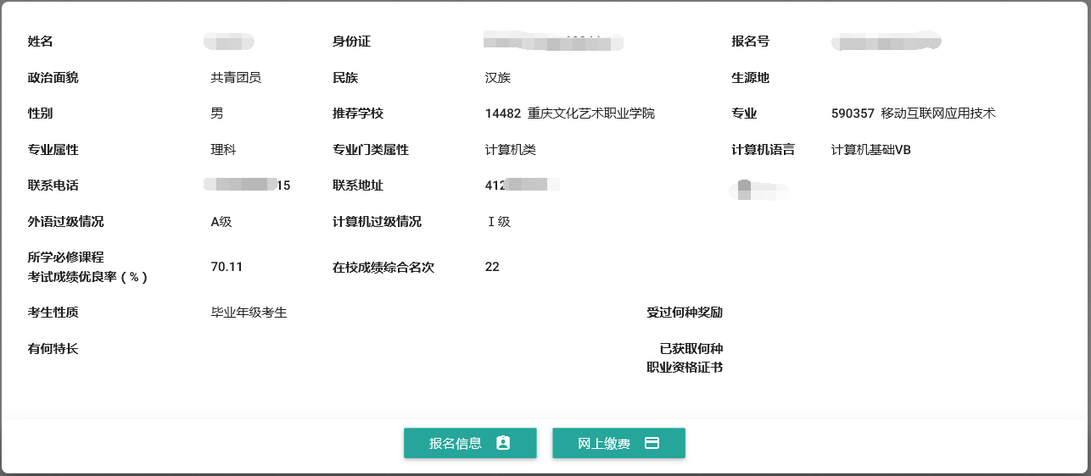

网上缴费
系统生成报名号之后，在菜单栏点击【网上缴费】按钮，进入缴费清单页面。点击【缴费】进入支付宝缴费页面。通过扫码二维码或登录支付宝账号完成支付。本系统仅支持支付宝缴费。

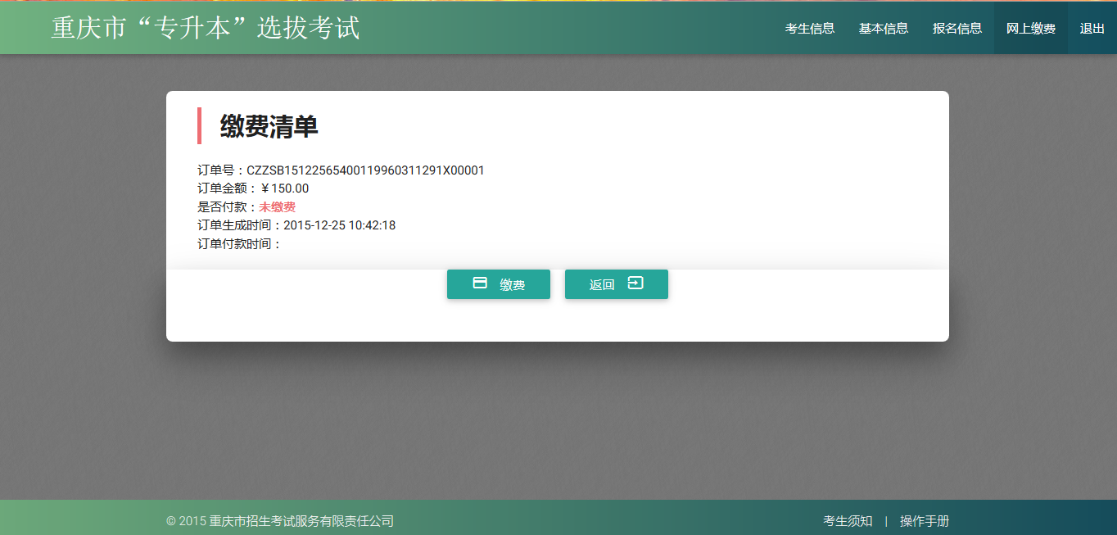

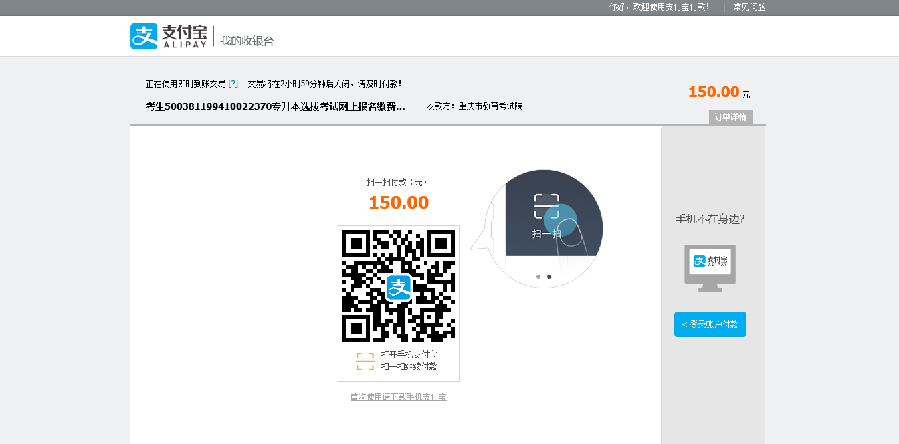

基本信息
在菜单栏点击【基本信息】，进入编辑基本信息页面。
1.可以修改基本信息，并且是必填，包括联系电话、地址、邮箱，点击【确定修改】。
2.修改密码必须输入邮箱（用于找回密码），旧密码以及新密码，点击【确定修改】。密码要求至少6位且包含数字和字符。
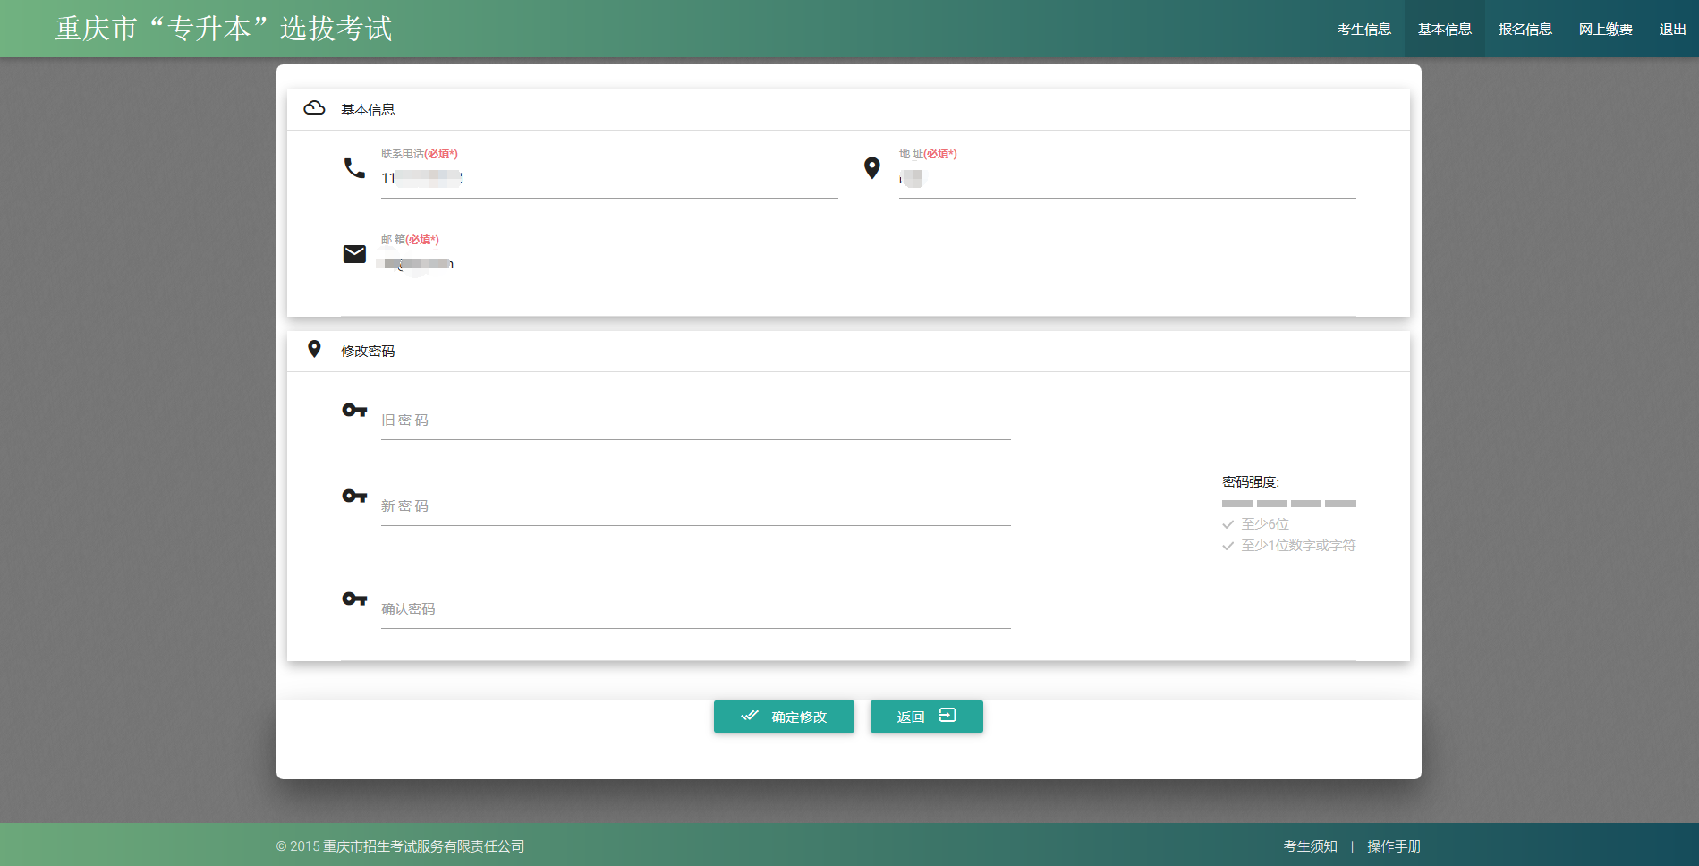

找回密码
在考生登录页面，输入身份证号和姓名，点击忘记密码，系统将发送链接到考生录入的邮箱；考生登录邮箱，点击邮箱链接，输入新密码确认，完成修改密码。修改密码链接有效期为30分钟，链接过期请新找回。如果一次发送多个链接，最近一个为有效链接。
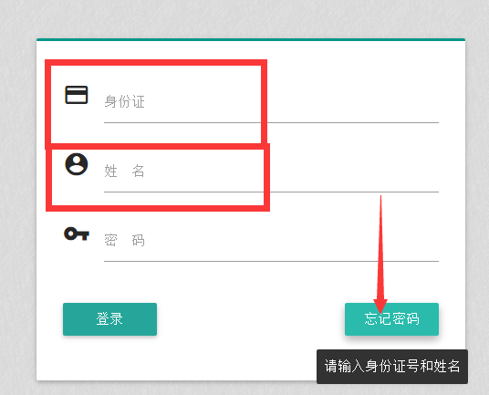

成绩查询
- 在菜单栏点击【考试成绩】，进入成绩查询页面。
- 在系统开放查询成绩后，可以查看考试各科成绩以及总成绩。
